PHÂN LOẠI ,ĐIỀU TRỊ BỆNH TRĨ
1. ĐẠI CƯƠNG
1.1. Định Nghĩa
- Trĩ là một bệnh rất phổ biến, tỷ lệ mắc trong cộng đồng khoảng 35%. Bản chất của trĩ là hiện tượng dãn của các tĩnh mạch hậu môn trực tràng
- Trĩ hình thành do sự dãn quá mức đám rối tĩnh mạch trĩ
• Trĩ nội trên đường lược
• Trĩ ngoại nằm dưới đường lược
1.2. Nguyên Nhân
- Thuyết cơ học: các mô sợi cơ đàn hồi giữ đám rối tĩnh mạch chùng dãn dần, mô lỏng lẻo nhất là khi áp lực xoang bụng tăng gây ra sa trĩ. Các nguyên nhân làm tăng áp lực trong ổ bụng, các nguyên nhân táo bón, bí tiểu, ngồi nhiều, đứng nhiều, mang vác nặng
- Thuyết huyết động học: cơ chế đóng mở các shunt động tĩnh mạch vùng ống hậu môn
1.3. Phân Loại
- Theo Milligan-Morgan: Gồm có 3 loại
Trĩ nội Trĩ ngoại
Trĩ hỗn hợp; trĩ vòng
- Mức độ: Chia làm 4 phân độ
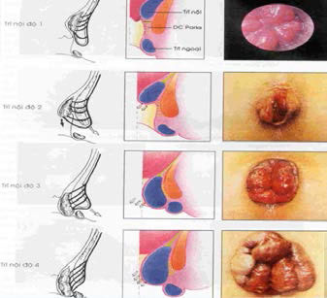
□ Độ I: Nằm hoàn toàn trong ống hậu môn
□ Độ II: Sa khi đi cầu tự thụt vô
□ Độ III: Sa khi đi cầu, nghĩ ngơi tụt trở vô
□ Độ IV: Thường xuyên nằm ngồi
2. ĐÁNH GIÁ BỆNH NHÂN
2.1. Bệnh Sử
- Đi ngoài ra máu tươi
- Cảm giác nặng tức ở hậu môn, mót rặn
- Búi trĩ sa ra ngoài
- Nếu có biến chứng thuyên tắc, nứt kẻ hậu môn cảm giác đau dữ dội.
2.2. Khám Lâm Sàng
- Thăm trực tràng là động tác quan trọng: trĩ nghẹt, thuyên tắc, rối loạn chức năng cơ thắt
- Soi hậu môn
- Khám toàn thân: xơ gan gây trĩ triệu chứng
2.3. Cận Lâm Sàng
Các xét nghiệm tiền phẫu
- Glucose, Urê , Creatinine, AST,ALT, Điện giải đồ 3 thông số
- Tổng phân tích tế bào máu ngoại vi, TQ, TCK, Nhóm máu ABO,RhD
- ECG, siêu âm Doppler tim màu với Bn > 60 tuổi hay có bệnh tim mạch đi kèm
- CR_tim phổi thẳng; Nội soi hậu môn trực tràng
- Videoproctoscope
3. CHẨN ĐOÁN PHÂN BIỆT
- Ỉa máu tươi: U trực tràng, Polyp trực tràng, lỵ, viêm trực tràng, lồng ruột động tác thăm hậu môn trực tràng và soi trực tràng sẽ xác định chẩn đoán
Sa trực tràng: quan sát thấy các rãnh niêm mạc trực tràng tạo thành vòng tròn đồng tâm.
- Đau tức hậu môn: Nứt hậu môn.
4. ĐIỀU TRỊ
4.1. Điều Trị Nội
- Chỉ định cho trĩ độ I và độ II
- Cách thức: Nghĩ ngơi, thay đổi chế độ ăn, chống táo bón, thể dục liệu pháp, thuốc Daflon, Ginkor fort, Proctolog
4.2. Thủ Thuật: Thắt thun với trĩ độ II, tiêm thuốc gây xơ hóa búi trĩ
4.3. Điều Trị Phẫu Thuật
- Chỉ định cho trĩ độ III và độ IV, trĩ ngoại thuyên tắc huyết khối
- Phẫu thuật Milligan-Morgan; phẫu thuật Ferguson; PT Whitehead
- Phẫu thuật Longo: giảm lưu lượng máu đến búi trĩ; treo đệm hậu môn vào ống hậu môn.
- Kỹ thuật khâu treo trĩ bằng tay M.Hussen, Nguyễn Trung Tín (cải biên từ phương pháp Longo) : bao gồm đường khâu triệt mạch và đường khâu treo trĩ
• Đường khâu triệt mạch gồm 12 mũi khâu chữ X, trên đường lược 2 cm, lấy lớp niêm mạc và dưới niêm
• Đường khâu treo trĩ: 8 mũi khâu chữ I khâu treo đường khâu thứ nhất, trên đường lược 6cm, lấy niêm mạc_dưới niêm mạc và một phần vào lớp cơ trực tràng
Xu hướng điều trị trĩ hiện nay: bảo tồn lớp đệm hậu môn, giảm thể tích búi trĩ, ít đau Sử dụng vùng trên đường lược.
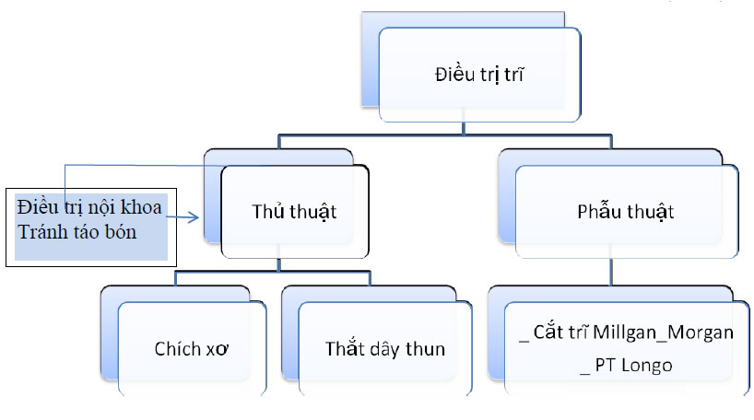
5. THEO DÕI TÁI KHÁM
5.1. Tiêu Chuẩn Nhập Viện
- Trĩ nội sa độ 3, độ 4; trĩ vòng sa độ 3_4; trĩ ngoại tắc mạch; trĩ loét bội nhiễm
5.2. Tiêu Chuẩn Xuất Viện
- Hậu phẫu ngày thứ 2_3 ổn cho xuất viện.
5.3. Theo Dõi, Tái Khám
- Chảy máu vết mổ, bí tiểu hậu phẫu, đau sau mổ - Hẹp hậu môn - Đại tiện không tự chủ - Thủng trực tràng ( biến chứng Longo )
- Tái khám khi có biến chứng, tái phát

